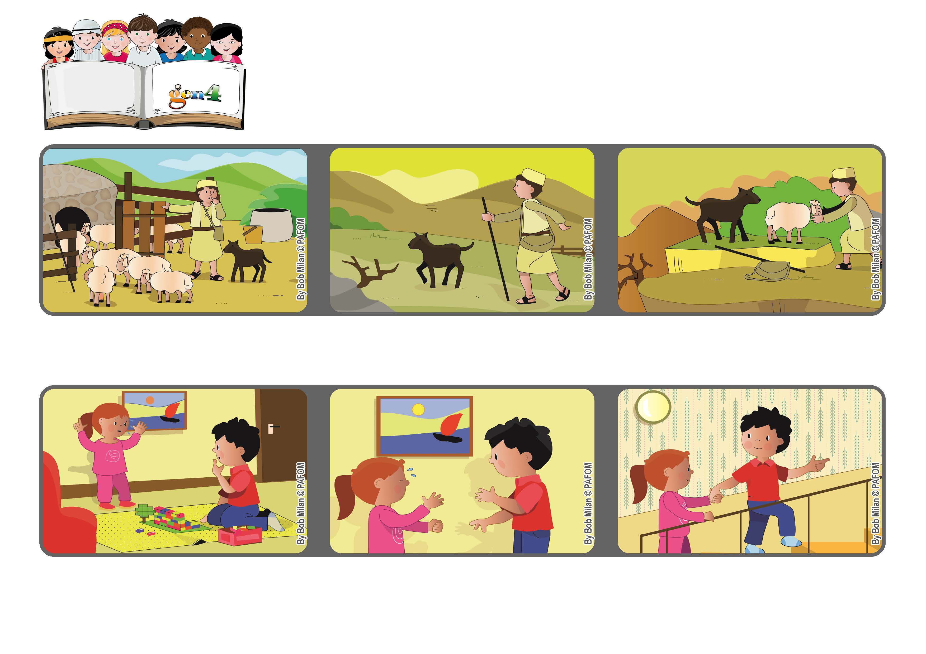
Parole de Vie
Avril 2020
“Je suis le bon berger.
Le bon berger donne la vie pour ses brebis”. (Jean 10,11).
Prendre soin des plus faibles
Jésus est comme un 'bon berger' qui connaît ses brebis et prend soin d'elles.
Alors je l'ai consolée ; je l'ai prise par la main et je l'ai aidée à monter les escaliers pour aller retrouver maman. (Bob-Canada)
Un jour, j'étais à la maison et je jouais à un jeu de constructions quand ma petite sœur a commencé à pleurer.
Elle disait qu'elle voulait aller avec maman. Mais maman était au second étage et elle ne l'entendait pas pleurer.
Malgré la fatigue, il marche et la cherche jusqu'à ce qu'il la retrouve.
Lorsqu'il rentre au bercail, il se rend compte qu'une brebis a disparu et il court à sa recherche.
"© PAFOM, Dessins et texte sous la direction du Centre Gen4”
Les gen4 sont les enfants du Mouvement des Focolari dont Chiara Lubich est la fondatrice.

